人 口 18
貳、人口

一、總人口及其變動

民國106年底本鄉現住人口數為3,653人(排灣族人口數占80%，其次為屏東遷至本鄉之魯凱族占10%，平地籍占8%，大多為退役榮民及少數經商者，其餘2%為阿美族、卑南族、布農及雅美族)，其中男性1,861人，占總人口數50.94％；女性1,792人，占總人口數49.06％，男女性比例為103.85%。總戶數1,124戶，戶量3.25人。人口密度為每平方公里9.60人，較上年底增加0.11人。

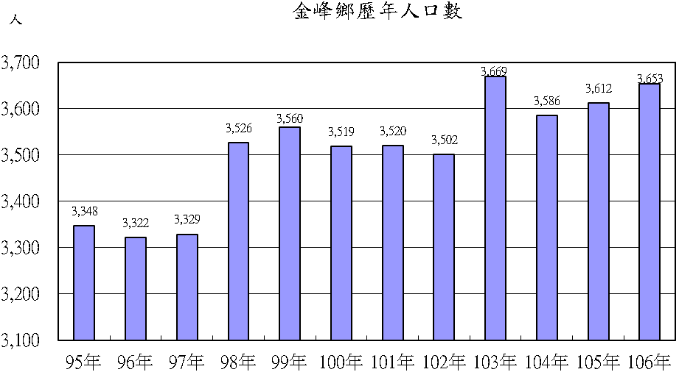
民國106年遷入人數為170人，遷出人數為137人，其社會增加率呈正數，為9.08⁰/₀₀。

二、人口年齡分配
民國106年底本鄉總人口中14歲以下為570人，占15.60％，15-64歲
青壯年人口為2,748人，占75.23％，65歲以上老年人口335人，占9.17％，
分別較105年底減少0.62、增加0.37、及增加0.25個百分點。

19 人 口
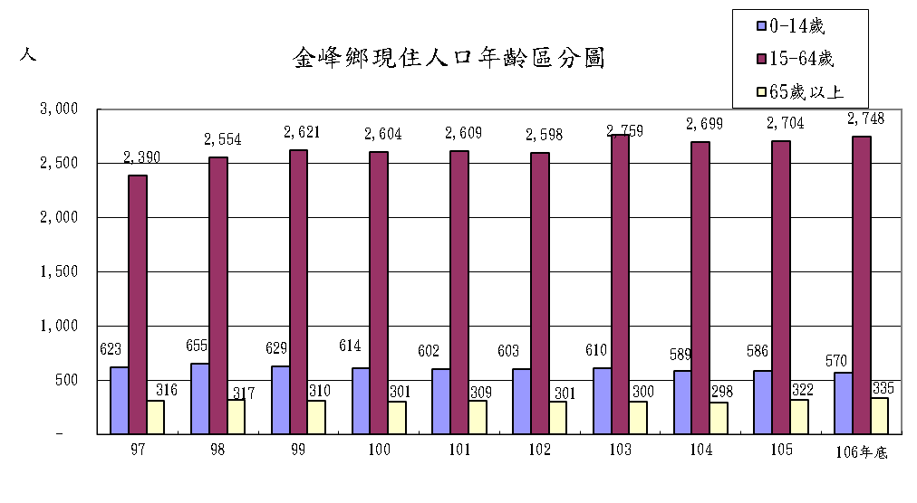

三、現住人口婚姻狀況
民國106年底結婚率為5.78⁰/₀₀，離婚率為1.93⁰/₀₀，分別較上年增加0.78及減少1.40個千分點，與去年相較今年結婚率有上升情況，顯見由於隨著價值觀念的改變，生活品質的提高及教育的增長，對於婚姻概念已有不同的見解，又因今年經濟景氣稍回穩，結婚意願逐漸上升。

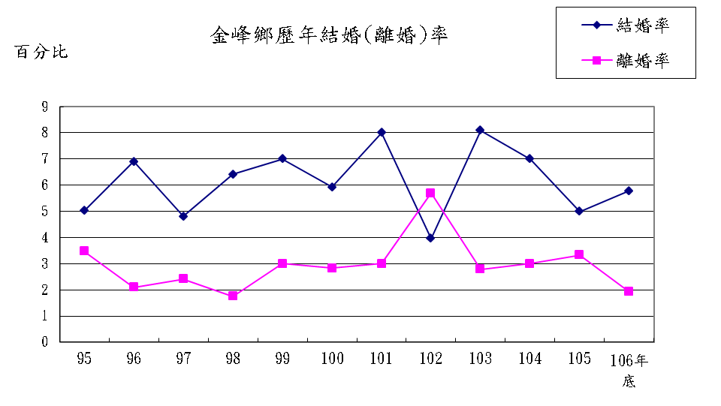

人 口 20
四、現住人口的教育程度
民國106年底滿十五歲以上人口為3,083人，占總人口的84.40％，其中大專程度以上者占十五歲以上人口占24.36％，高中（職）程度者占38.96％，初中﹝職﹞程度者占18％，小學程度者占18.58％，自修及不識字者占0.1%。

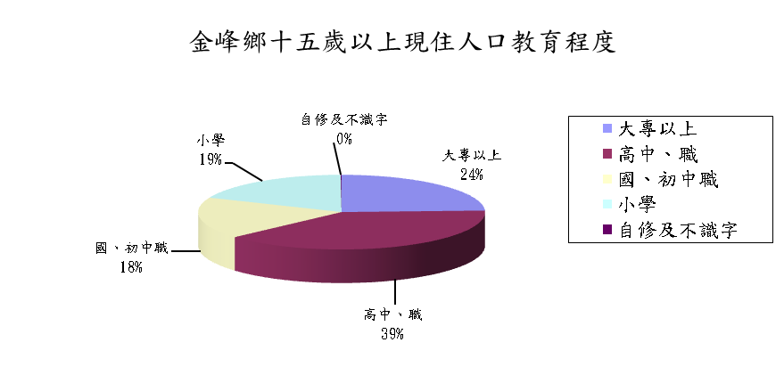
五、原住民狀況
民國106年底原住民人口數為3,521，占本鄉總人口之96.39％，其中平地原住民人口數為319人，山地原住民人口數為3,202人，分別占原住民人口數之9.06％和90.94％。

